- viền xung quanh gì đây
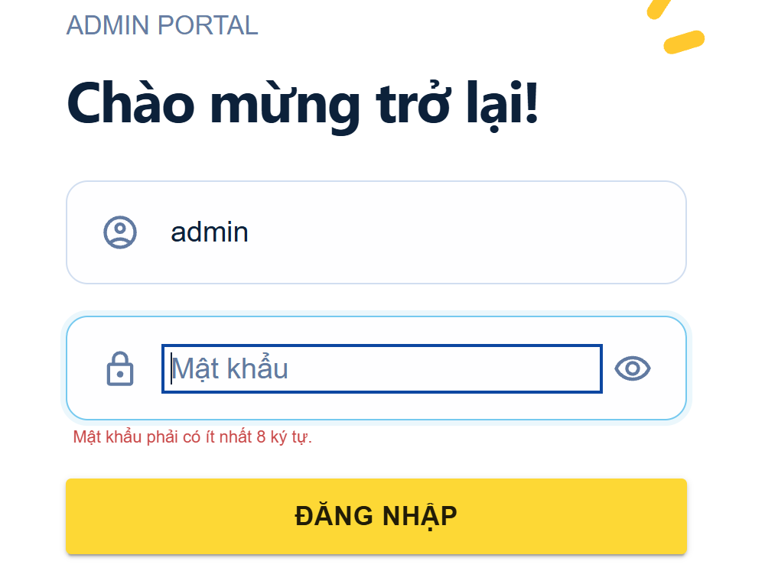
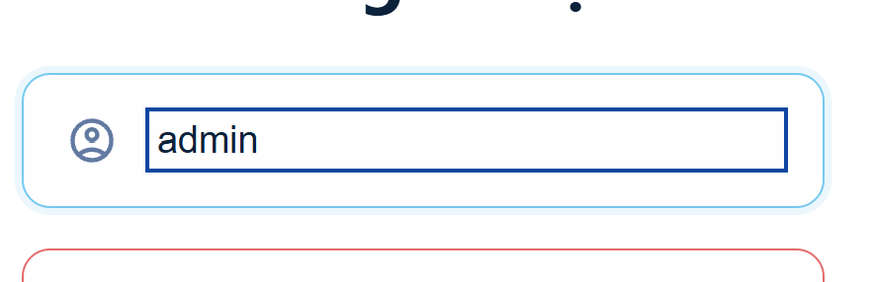
- catalog t có 19 dịch vụ và bây tạo mấy cái đây? còn tự bịa data nữa
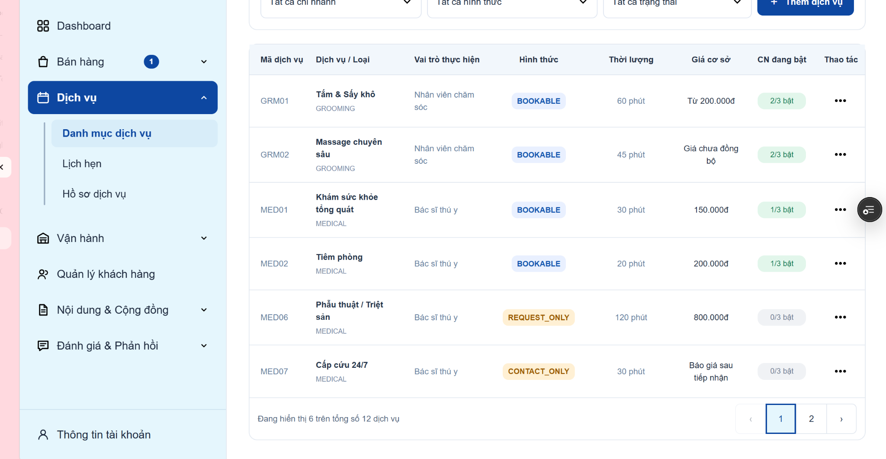
- ?
bật catalog và tạo lại data cho t
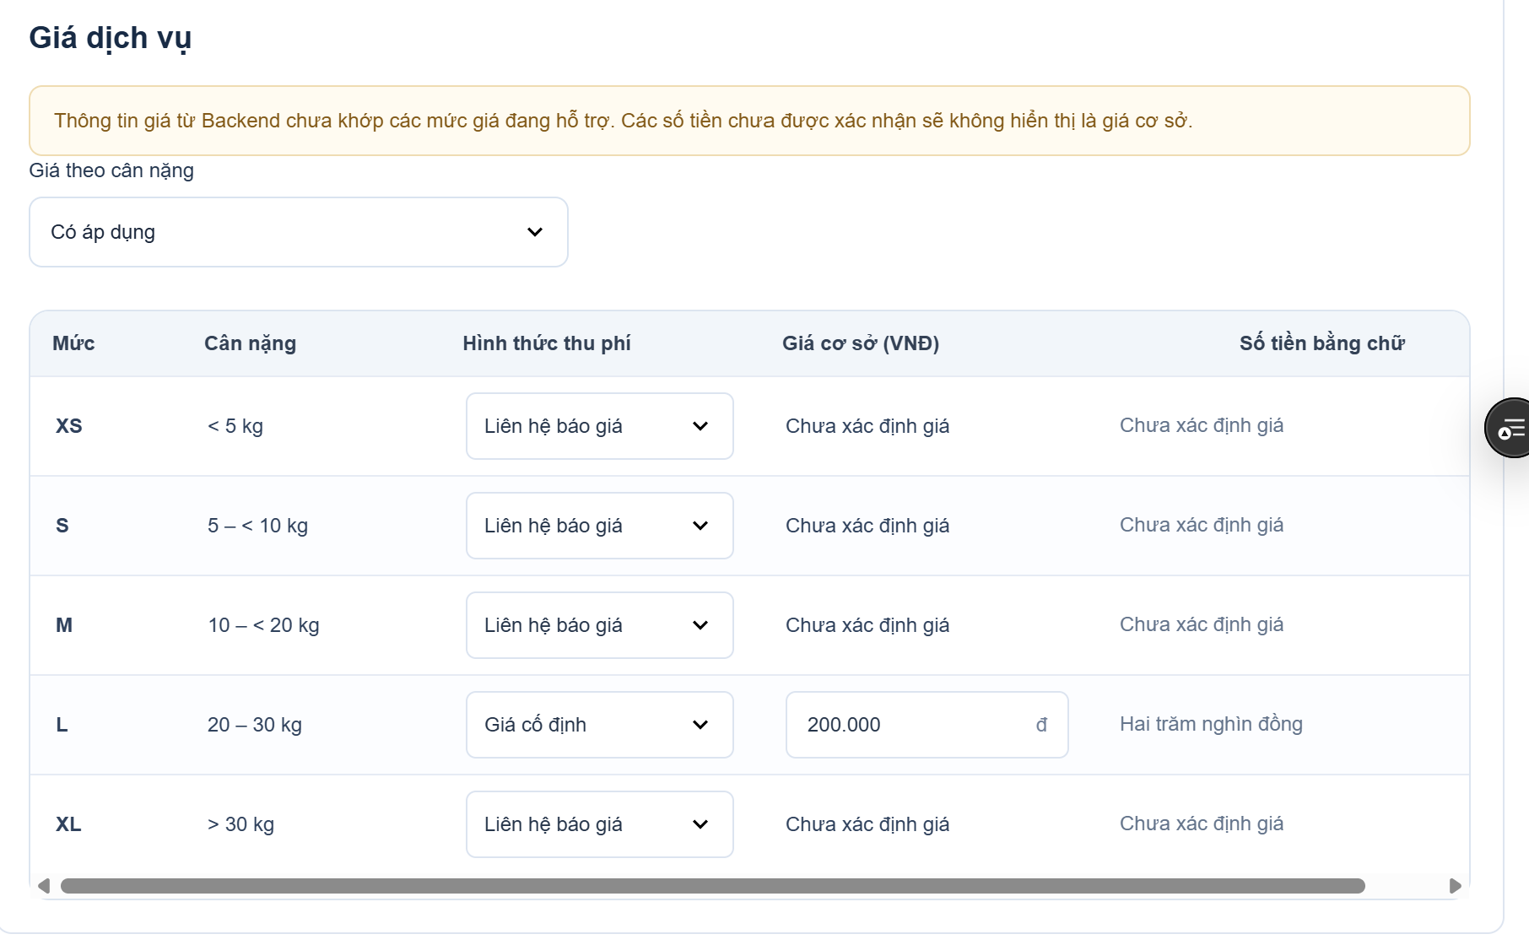
- ??
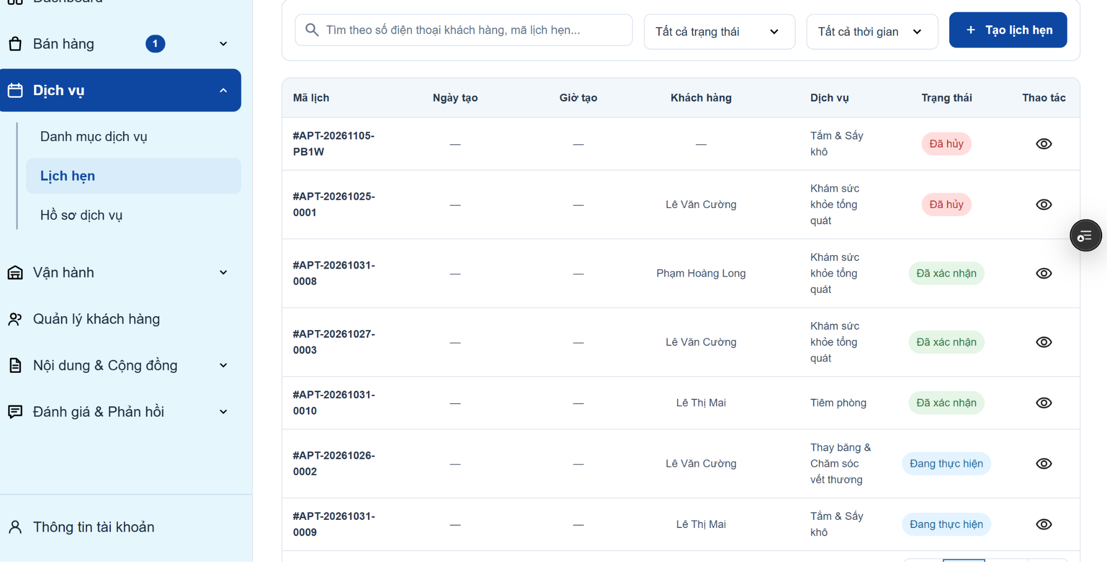
- xem cấu trúc và tạo lại data lịch hẹn
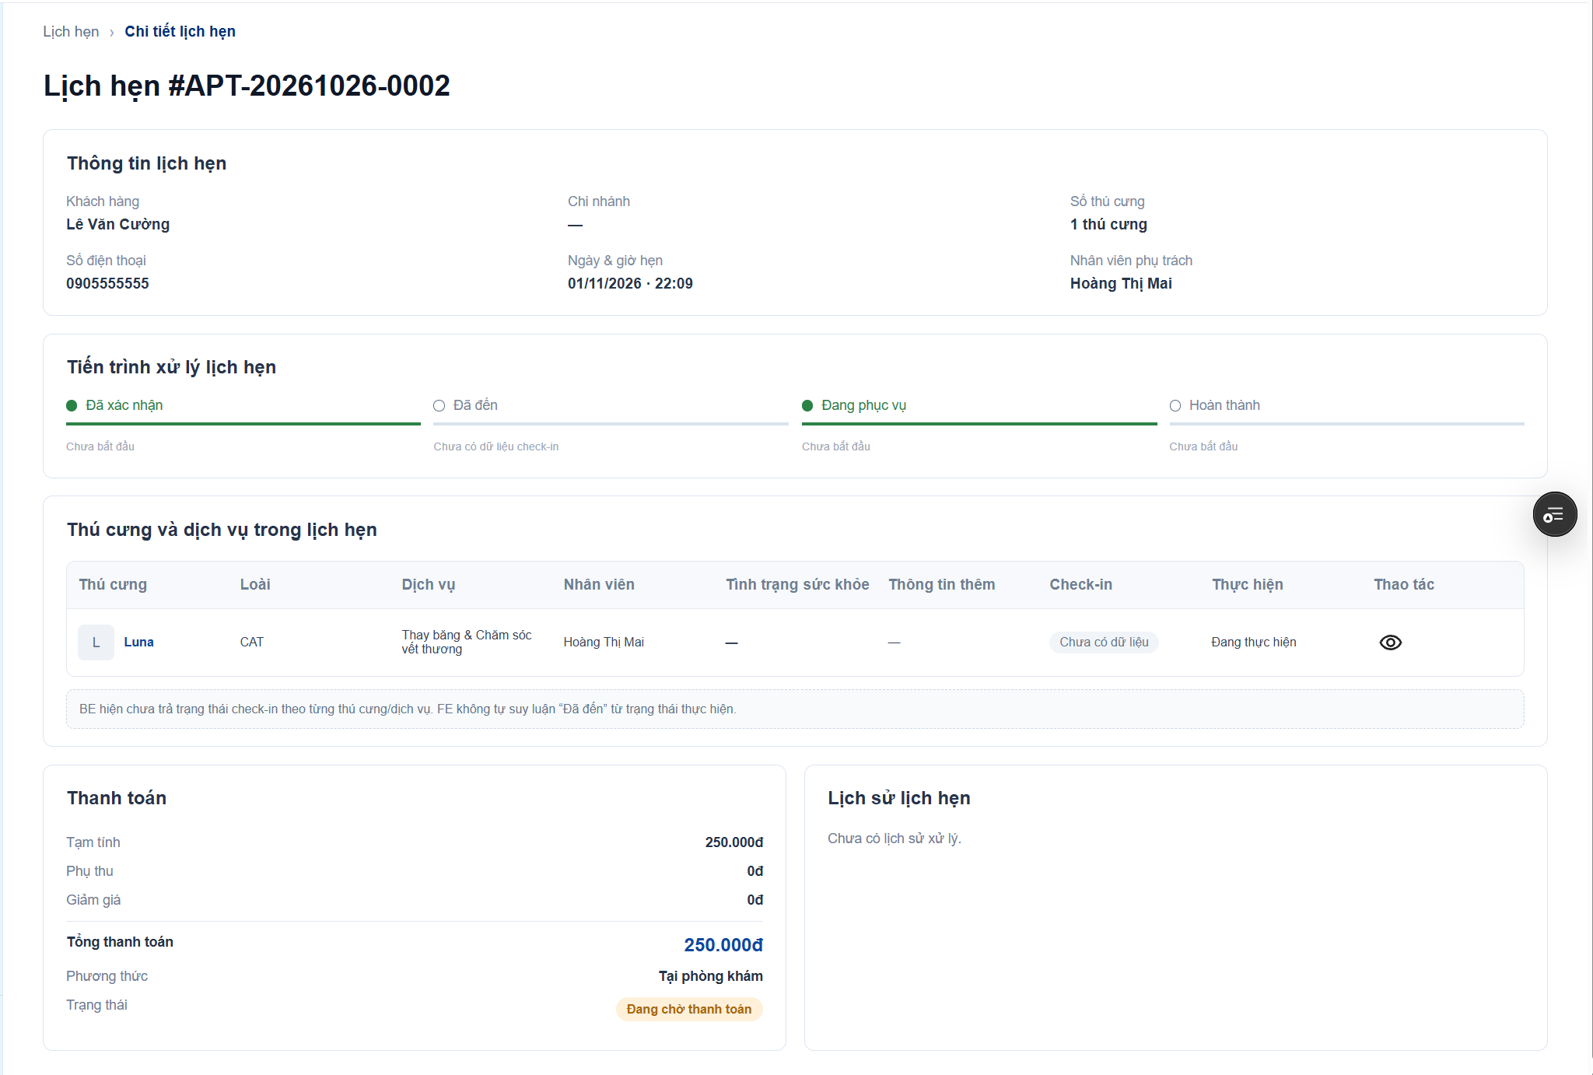
- 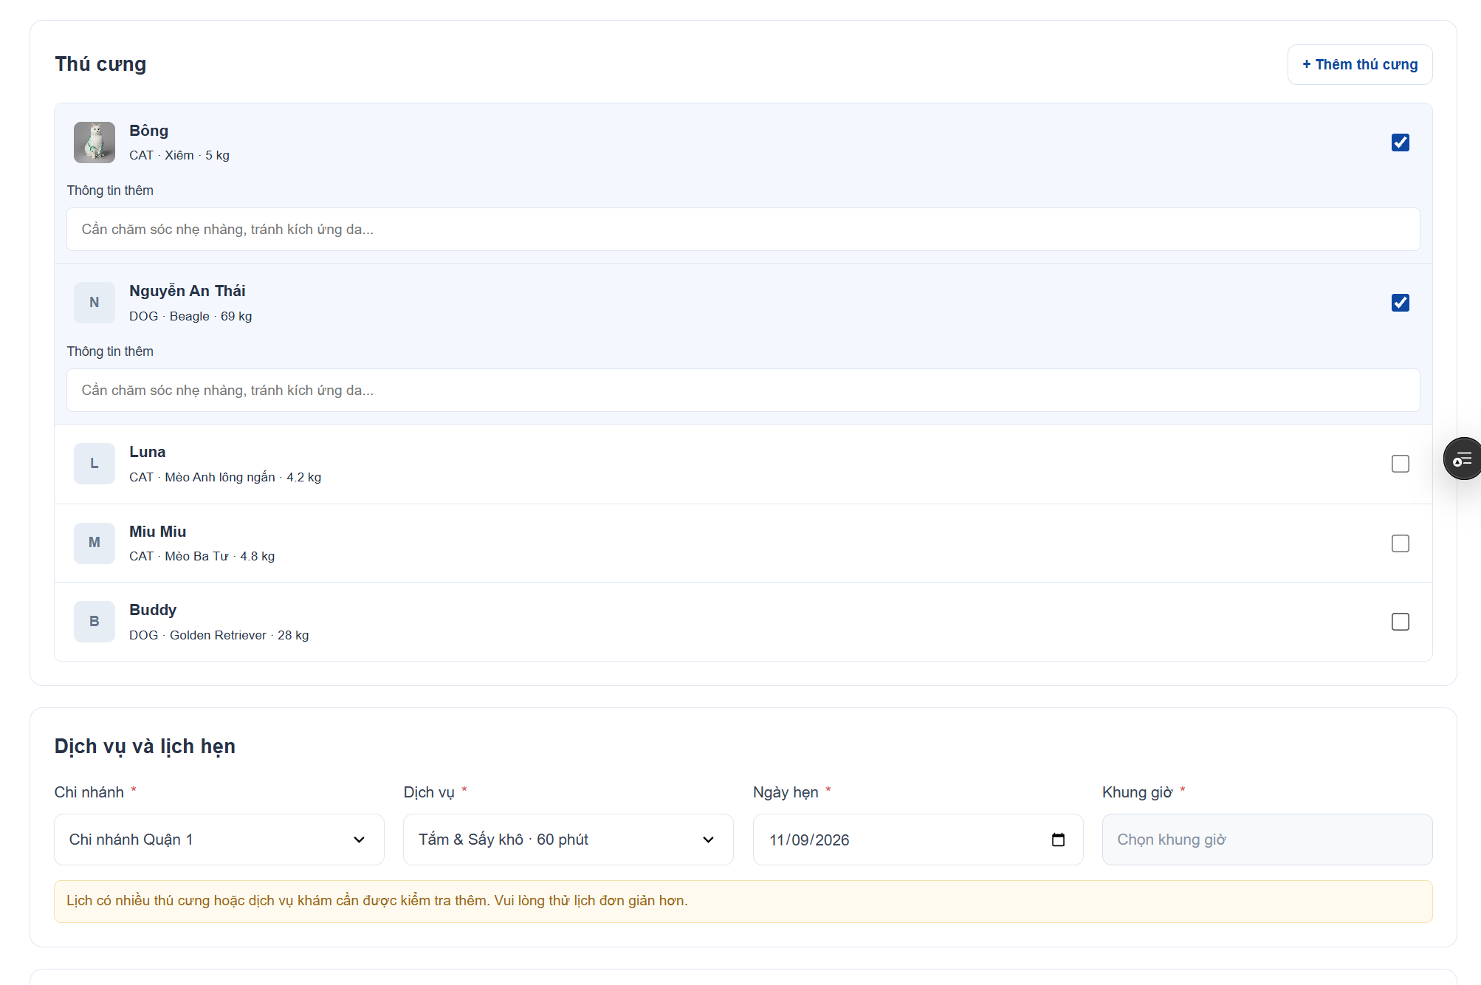
- ko hợp lệ cái gì
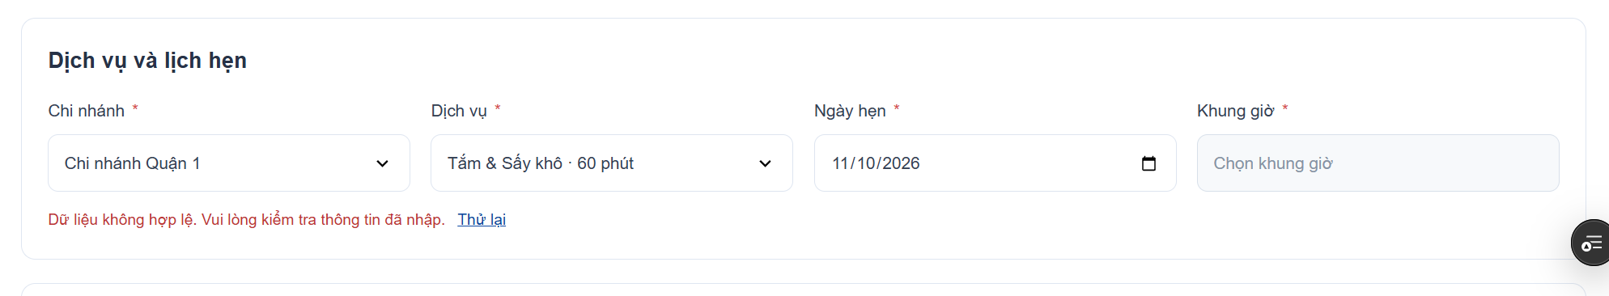
- 1. ko có dịch vụ request_only/contact nhỉ, thế trường hợp muốn ghi lại có ca này cấp cứu thì ghi ở đâu ta
2. ko cho chọn nhiều dịch vụ, chưa chọn loại dvu
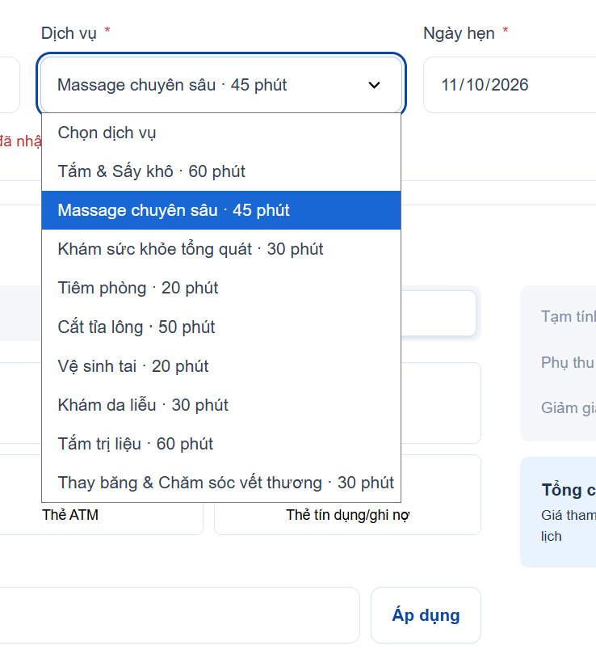
- 1. xóa thông báo
2. xóa “voucher Đã xác thực”, giá tham khảo…
3. xóa cái thanh toán dự kiến
4. đồng bộ hiển thị với customer
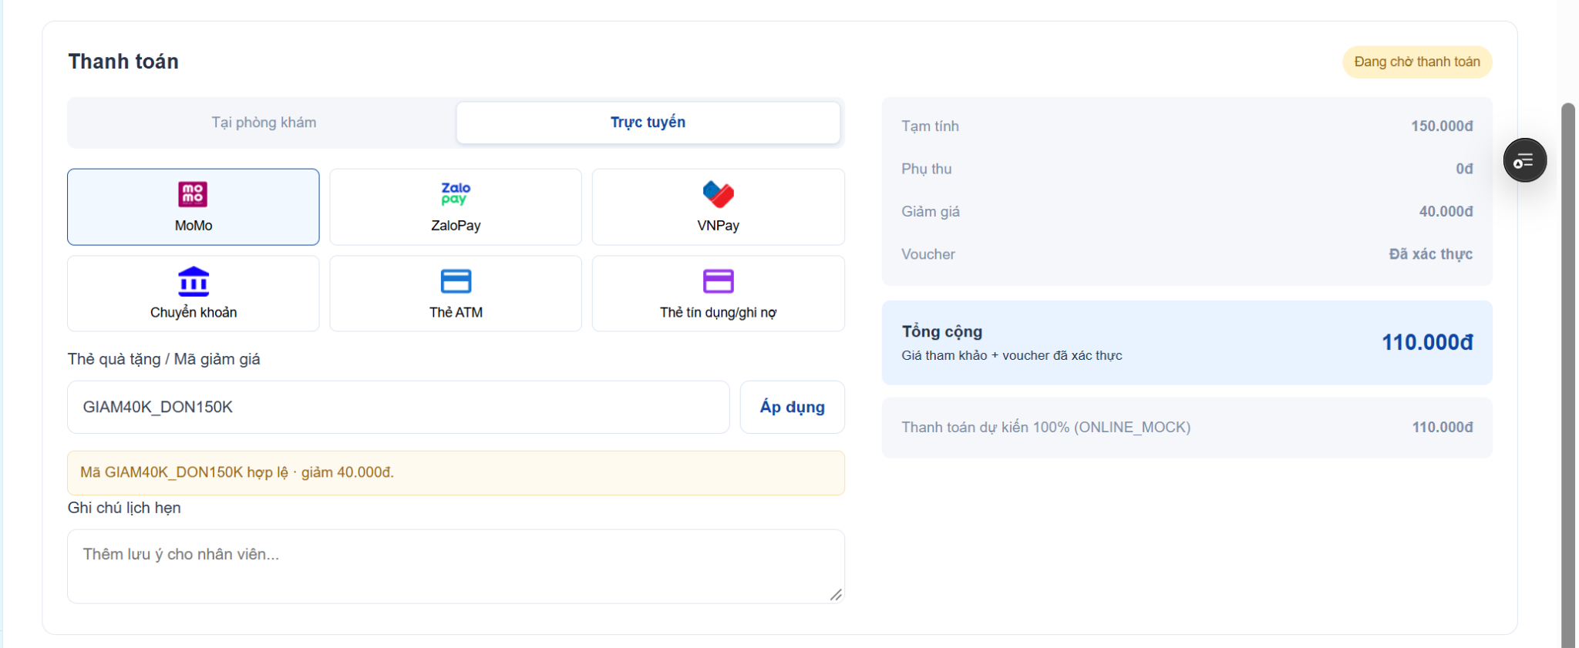
- dòng thứ 2 là gì
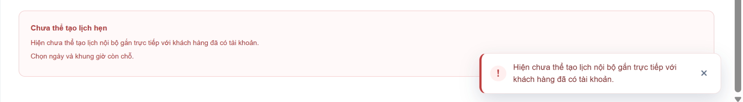
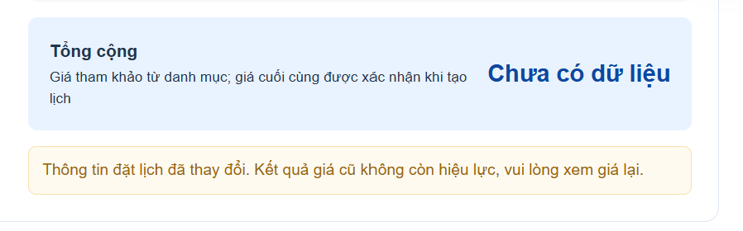
- đang thực hiện = tạo hồ sơ dịch vụ
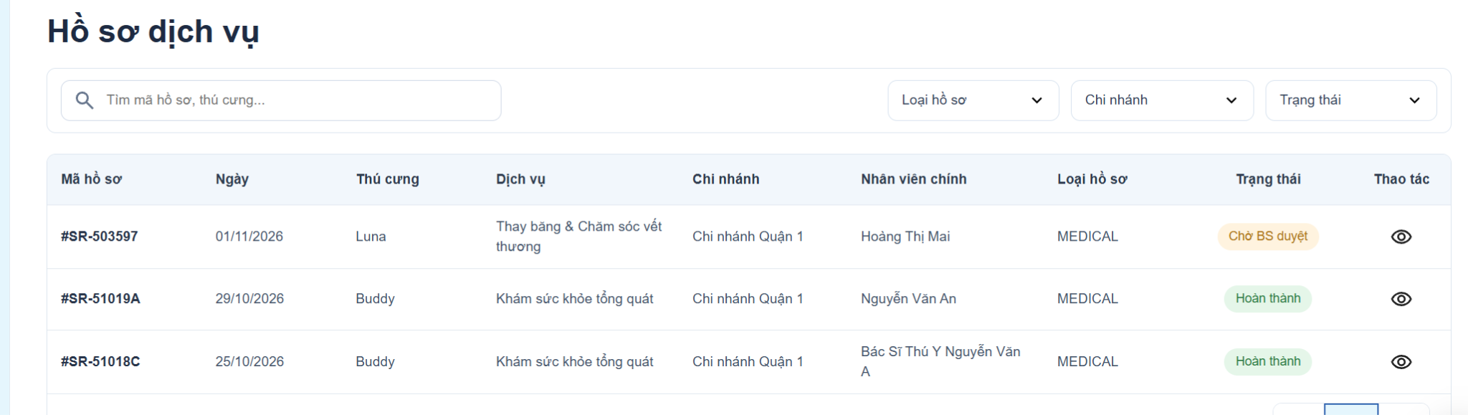
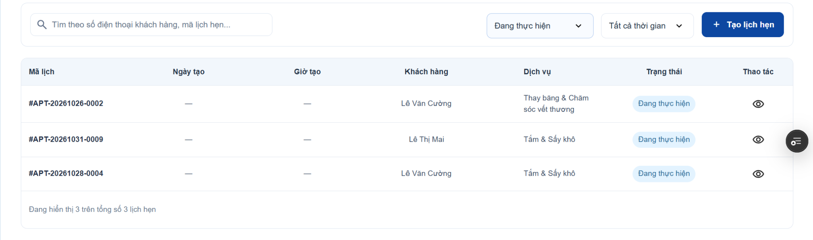
- trình bày
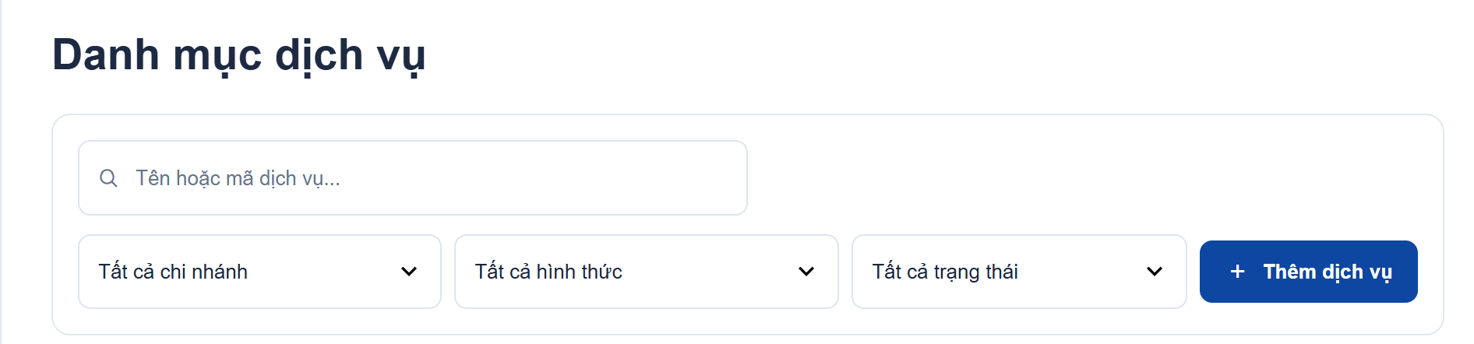
- cột cuối header bị lệch
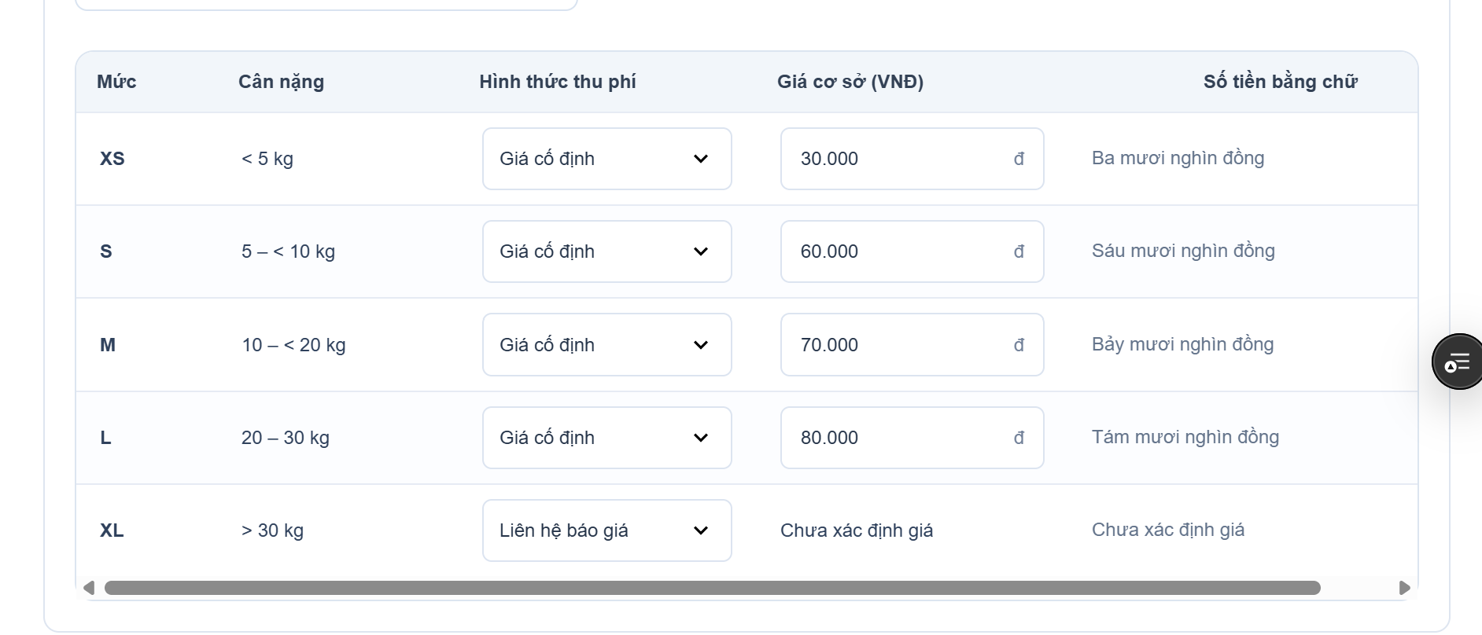
- - “chưa có danh mục” là sao?
- hiện trong vật liệu này là theo cái gì? cả 3 loại là hàng bán/vật tư dịch vụ/dùng chung? => nếu vậy nếu chọn sp thuộc loại hàng bán thì nó có tự chuyển qua loại “dùng chung” k?
- tên cột là SKU / phân loại mà lại hiển thị danh mục k thấy phân loại đâu?
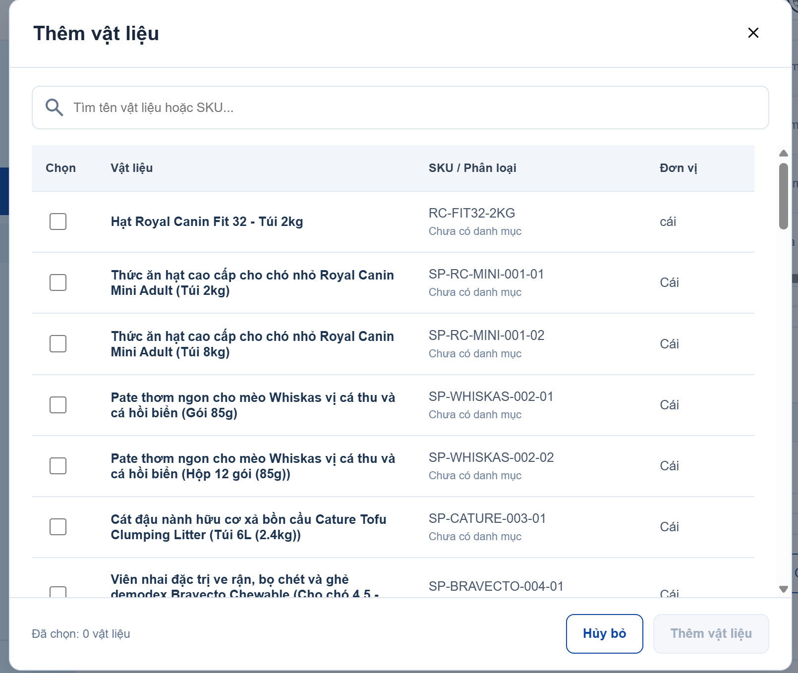
- đè tem
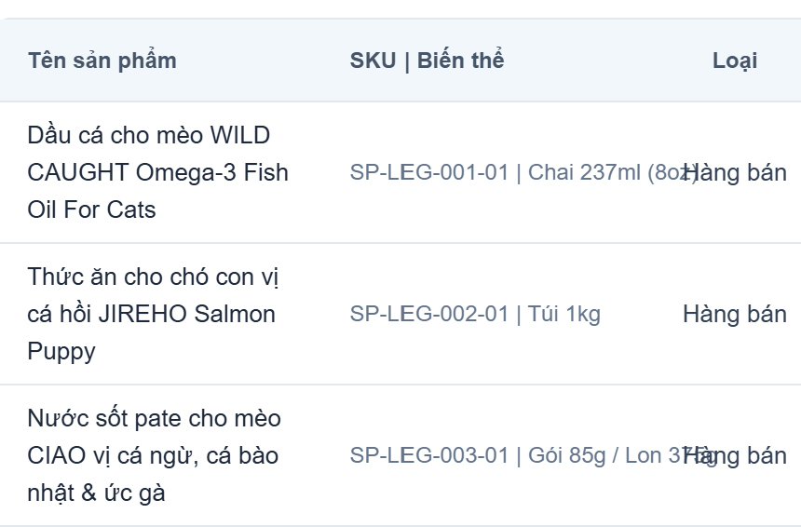
- 1. k cho xóa ảnh
2. ảnh sp ko cần đa dạng, 1 sp 1 ảnh lặp lại x10 cũng được. Thêm ảnh của biến thể vào
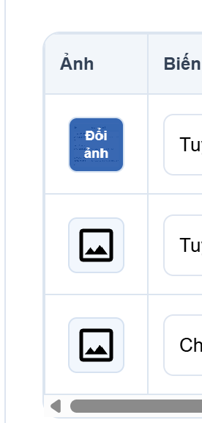
- ko cho lưu khi tải ảnh biến thể lên
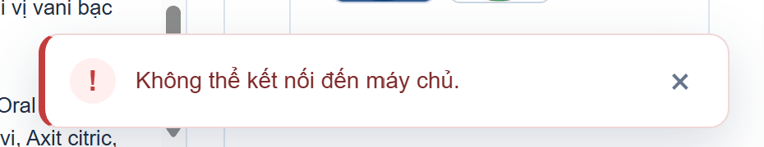
- nên bấm vào bất kỳ đâu ở dòng đó đều dẫn đến trang chỉnh sửa sp (cây bút) vì tùy màn hình mà nó bị khuất => khá phiền
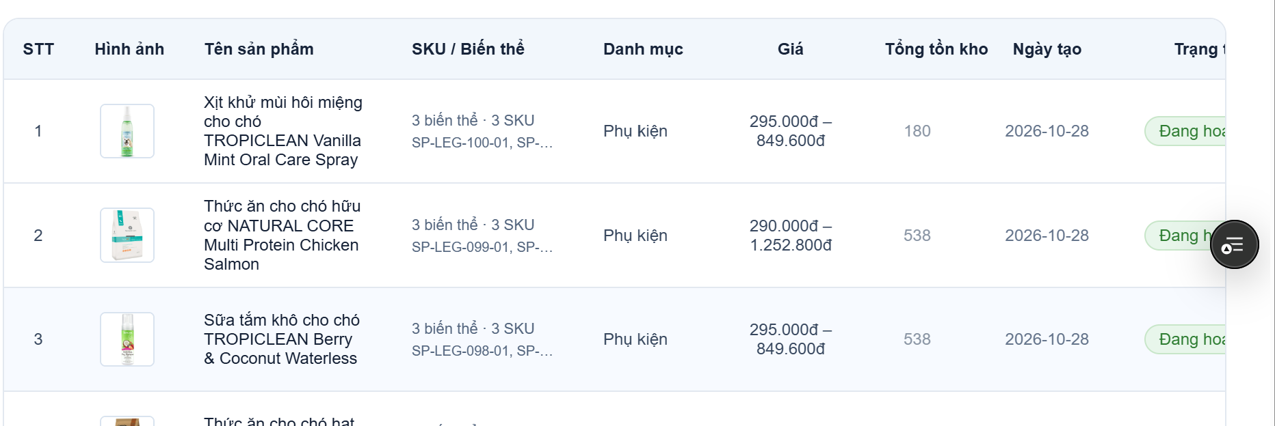
- đè
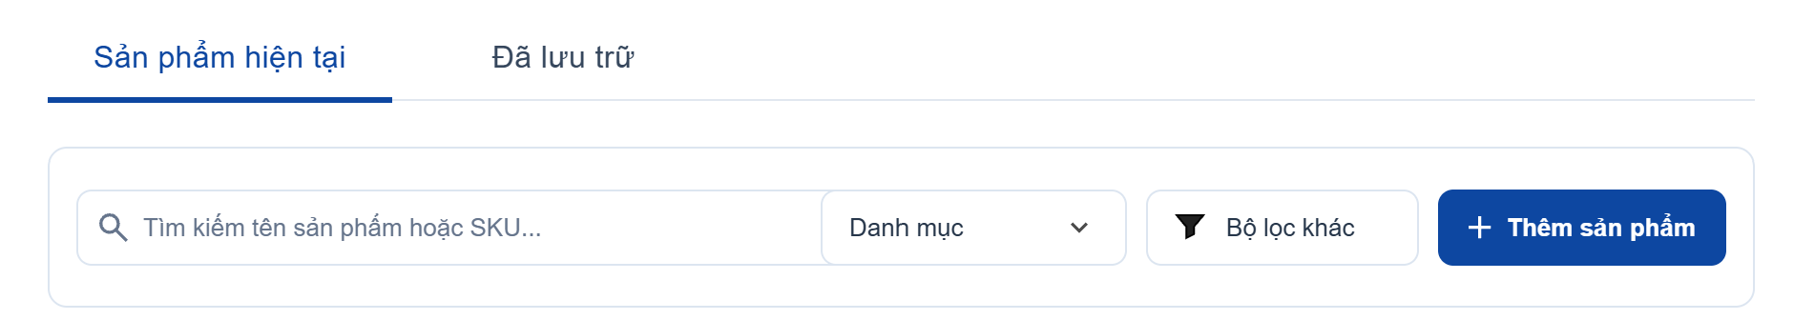
- ko thêm được sp mới
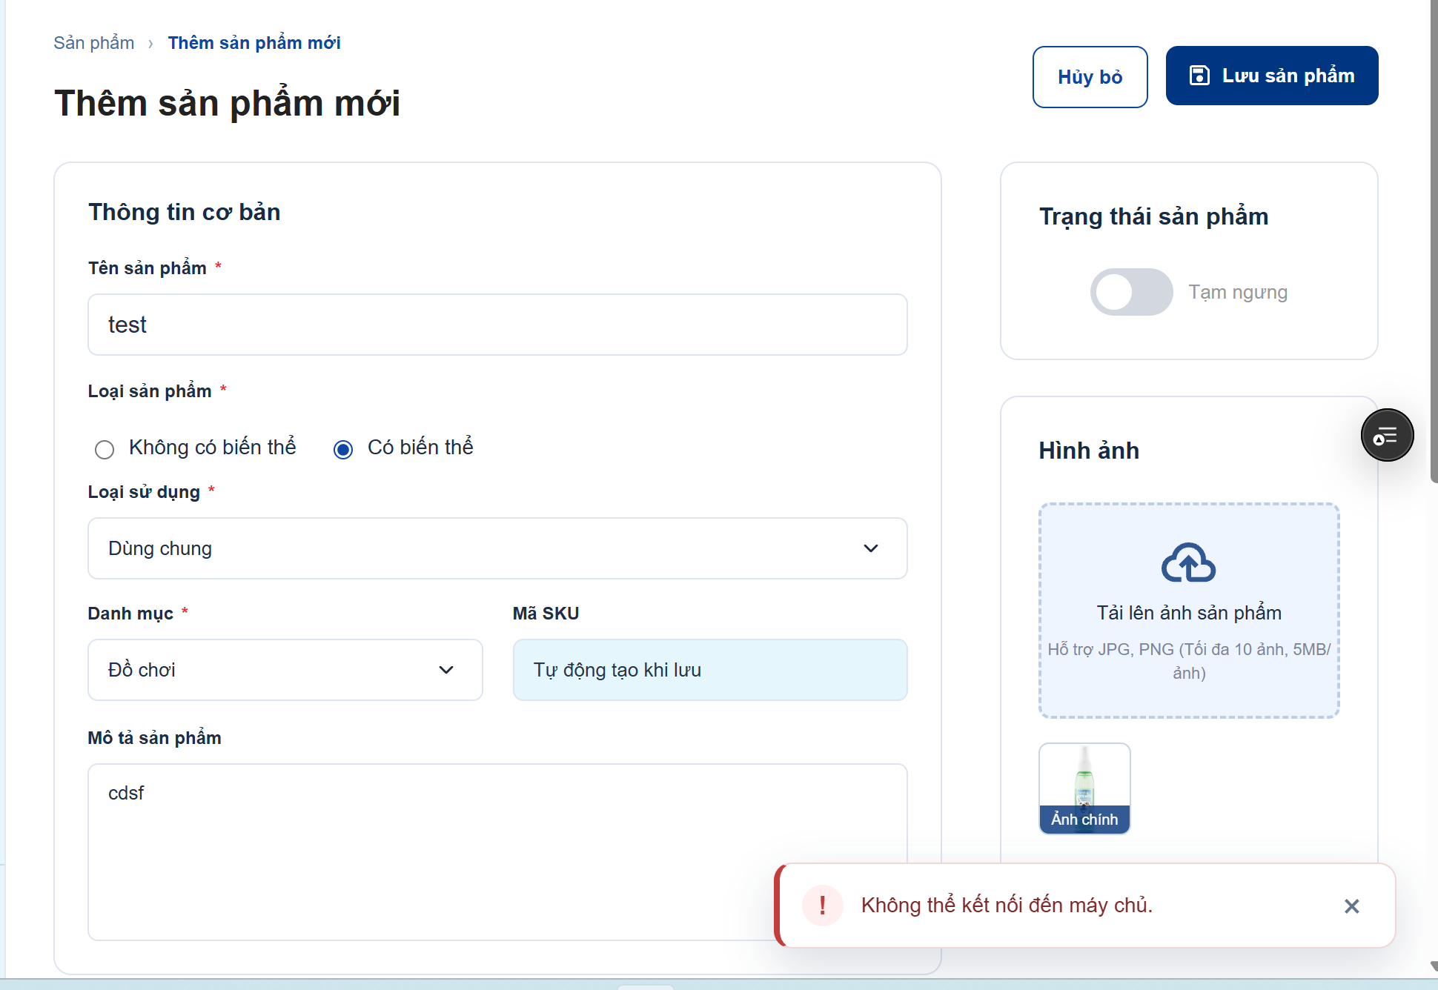
- chirnh
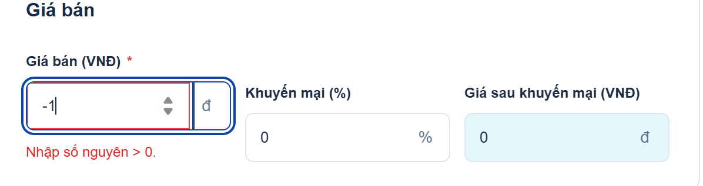
- 1. t bấm dô sdt đó thì nó auto fill ở hình 2 có hợp lý ko z? theo t nhớ là sao khi tra cứu có thì thông tin sẽ tự động điền mà, nếu ko có mà vẫn tự fill vầy thì sao?
2. fix cách hiện của ô tìm kiếm
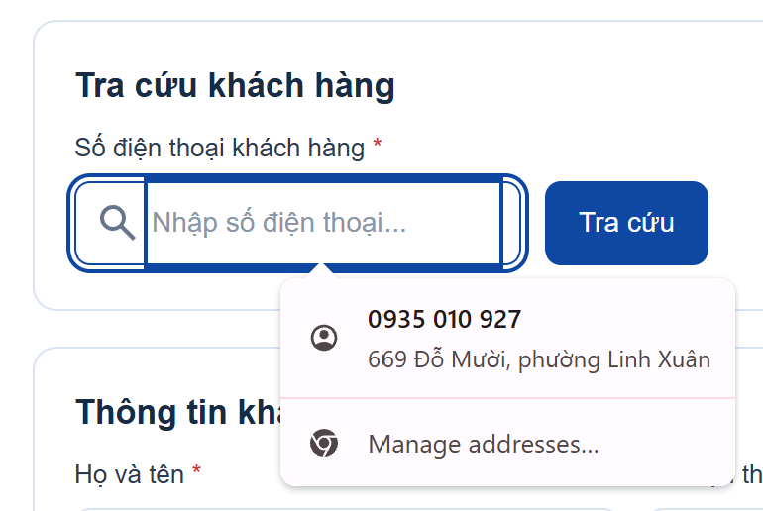
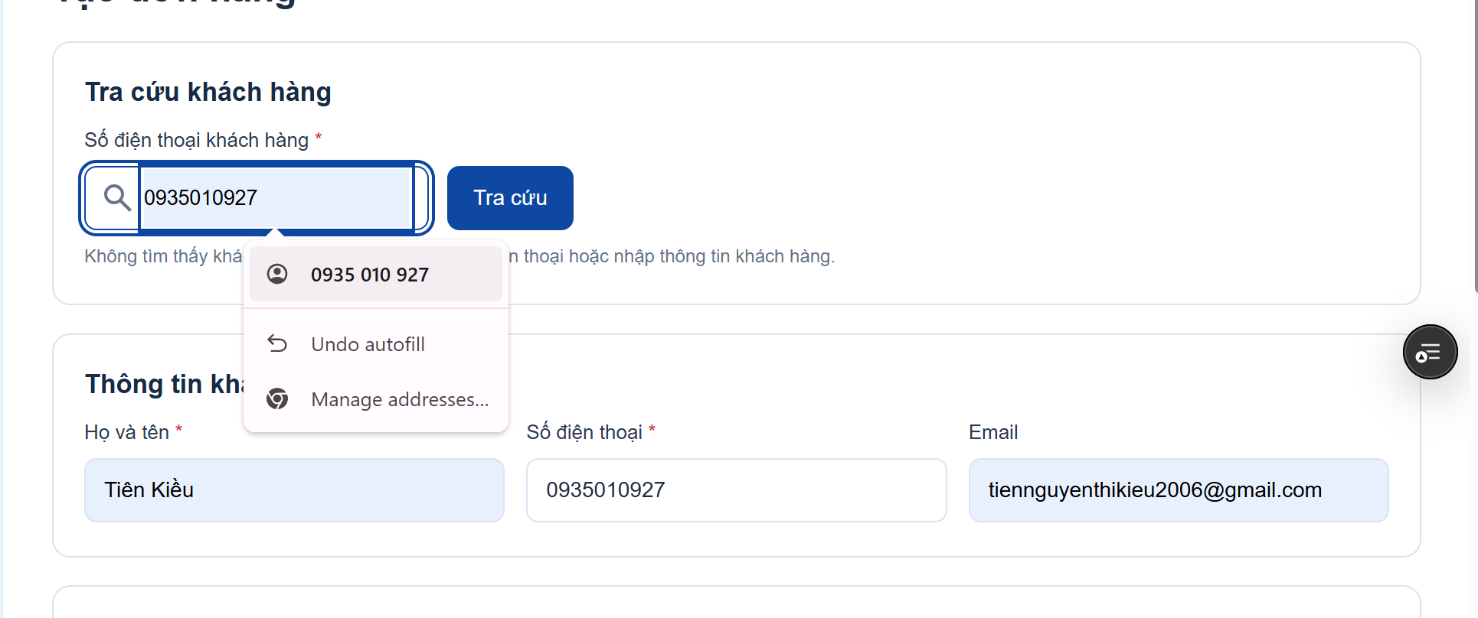
- vẫn có đổi khách hàng à
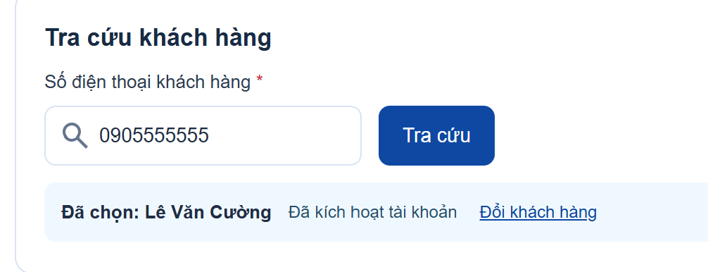
- nối api vào => dropdown
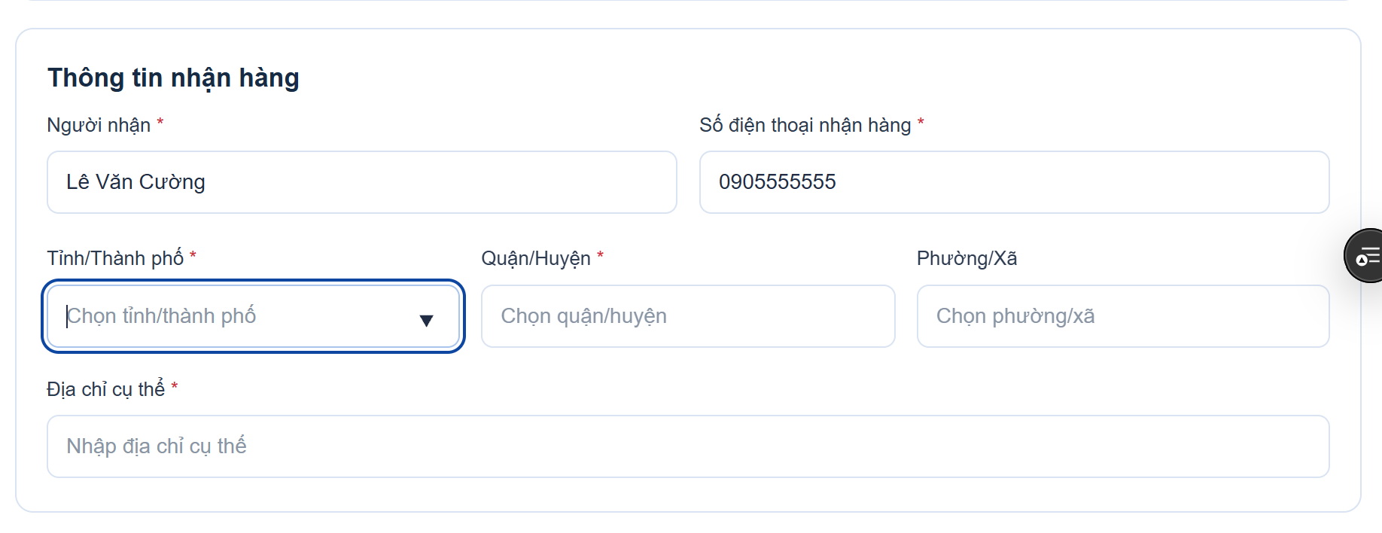
- áp voucher ko được, bên customer thì đượ
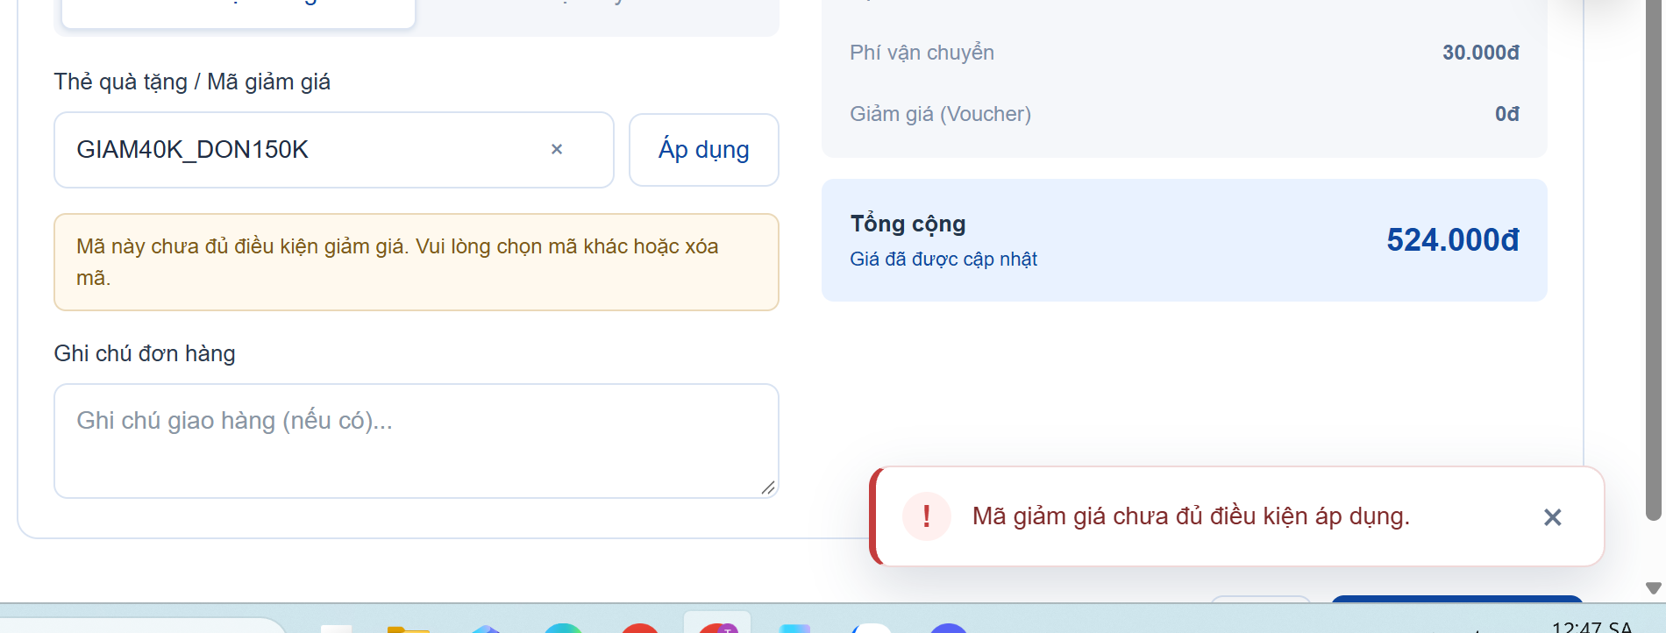
- đồng bộ cách hiển thị với customer
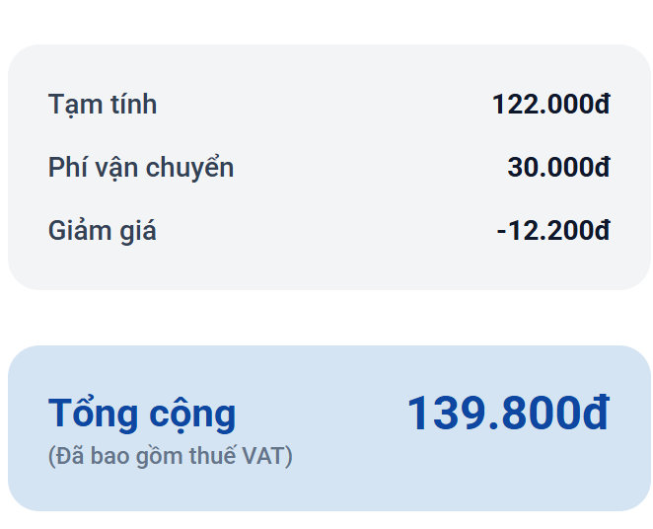
- xóa dòng thông báo này
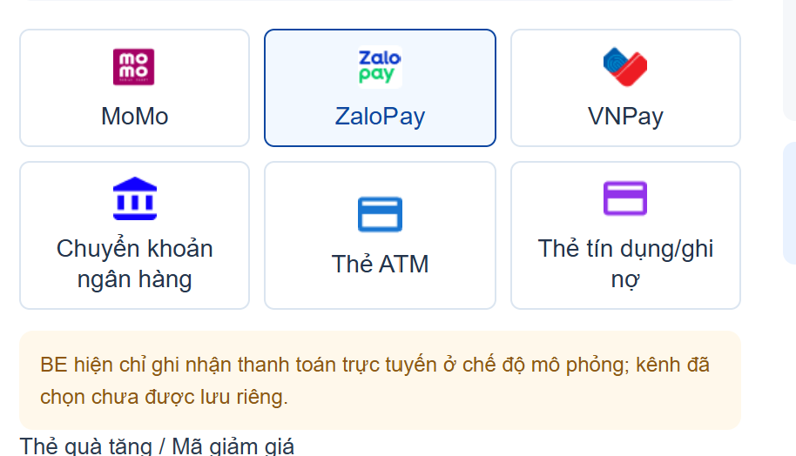
- 1. tại sao ko hiện tạm tính khi chưa nhập voucher, nhập voucher hoặc bấm xác nhận tạo đơn mới hiện?
2. phí vận chuyển đã quy định chưa? mặc định là 30k?
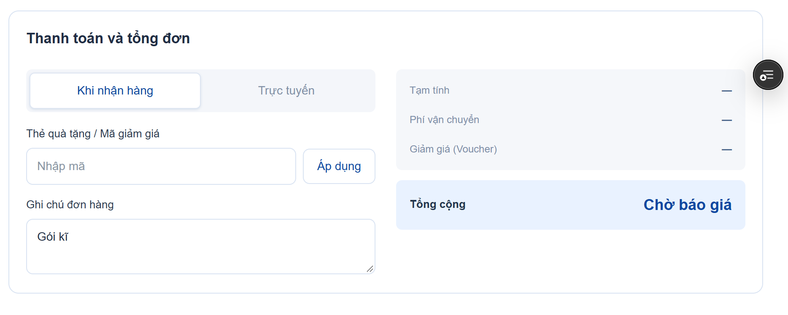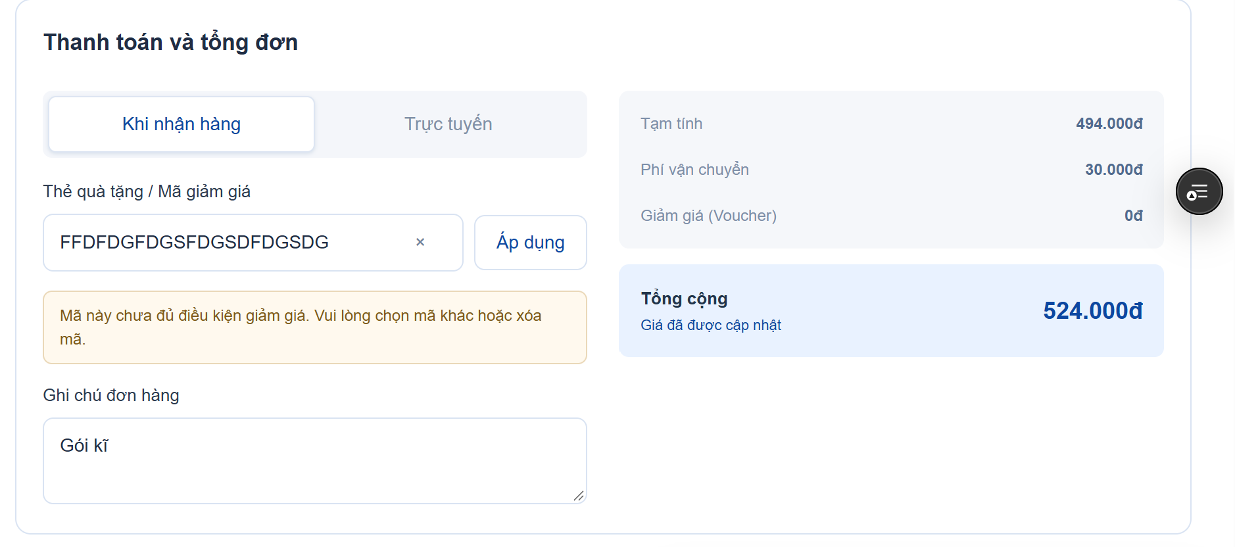
- bấm xác nhận và tạo đơn thì
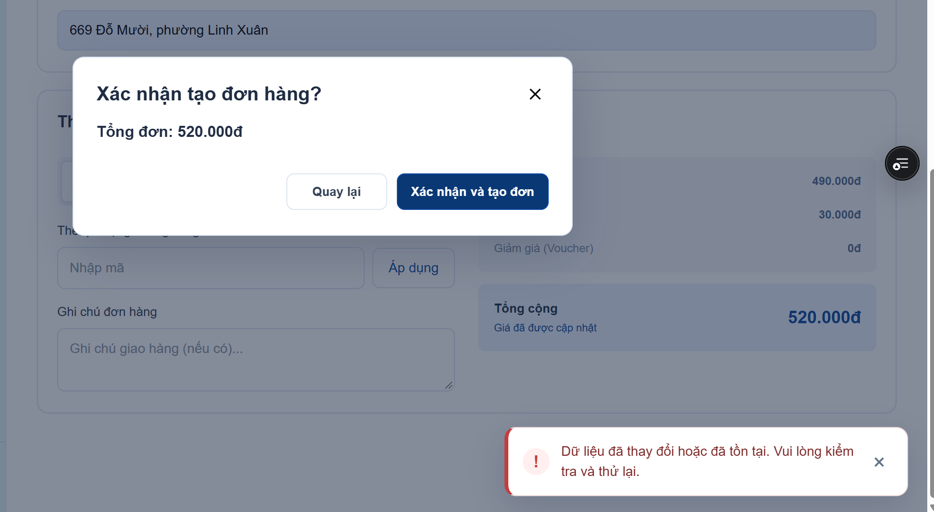
- có 1 đơn đang xử lý th
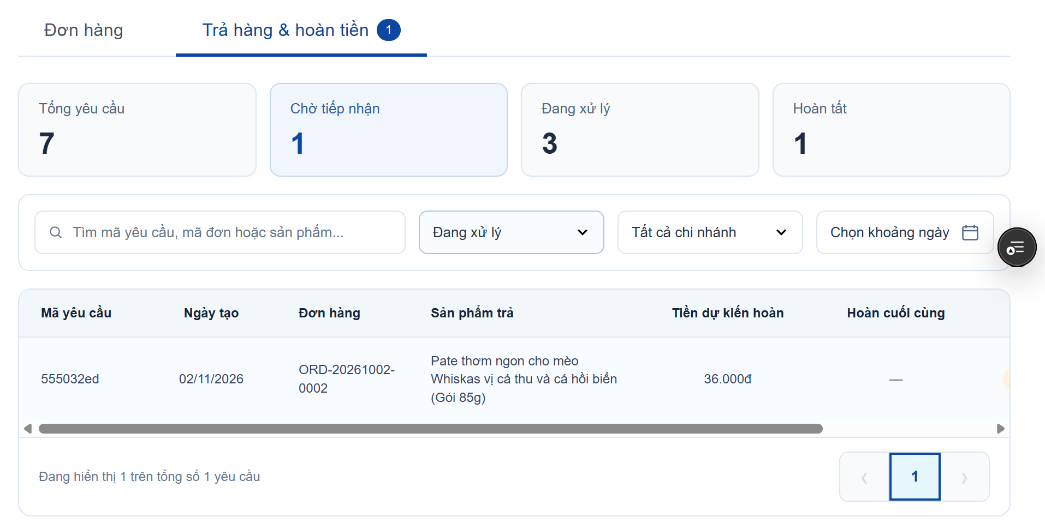
- rồi áp sao?
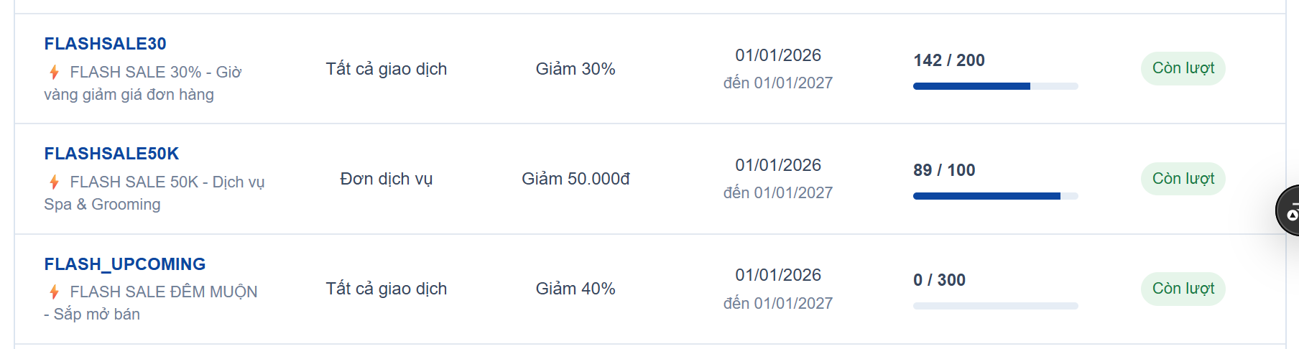
- có phân loại khách luôn?

- ko cho thêm ca làm việc à?


